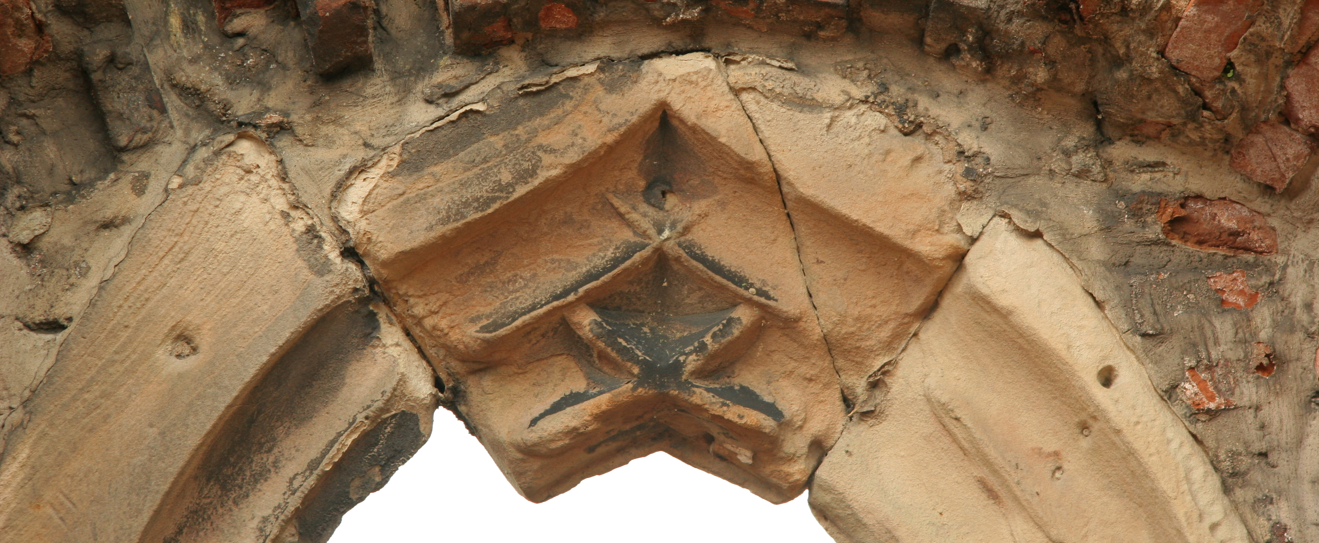


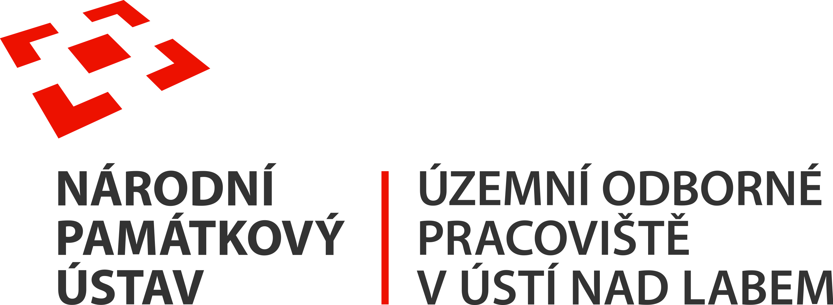
Národní památkový ústav, územní odborné pracoviště v Ústí nad Labem ve spolupráci
se Statutárním městem Ústí nad Labem vyhlašují
výtvarnou soutěž pro děti a mládež
HLEDÁNÍ PAMĚTI
aneb Ústecké památky jako nositelé příběhů

_________________________________________________________________

SOUTĚŽ JE URČENA dětem a mládeži z Ústí nad Labem, jednotlivcům i kolektivům základních škol a odpovídajících tříd víceletých gymnázií.

ZADÁNÍM pro soutěžící je výtvarně zachytit památku či příběh spojený s památkou města Ústí nad Labem. Pomoc s výběrem kulturních památek v našem městě vám poskytne online databáze Památkový katalog (www.pamatkovykatalog.cz), kde naleznete na padesát aktuálně chráněných památek (domy, sochy, kostely, kaple, hrad, zámek...). Zvolit si pro svou tvorbu však můžete i pamětihodnosti, které se v tomto seznamu nevyskytují, ale vy je za hodnotné považujete, protože se s nimi třeba pojí nějaká historická událost, možná je máte spojené s osobním zážitkem či rodinnou vzpomínkou.

Ztvárnit lze jednu či více památek, které spolu mohou nějak souviset.

Samotné zpracování je zcela na autorech, záleží na jejich tvůrčím přístupu, jak památky vidí
a vnímají, jak by je třeba chtěli vidět v budoucnu či jak chápou jejich význam pro město a jeho obyvatele.

VĚKOVÉ KATEGORIE
Jednotlivci
J1 – první stupeň ZŠ
J2 – druhý stupeň ZŠ a odpovídající třídy víceletých gymnázií

Kolektivy
K1 – první stupeň ZŠ
K2 – druhý stupeň ZŠ a odpovídající třídy víceletých gymnázií

TERMÍNY

vyhlášení 17. března 2025

uzávěrka 12. května 2025

zveřejnění výsledků 28. května 2025

SOUTĚŽNÍ PODMÍNKY
- výběr výtvarné techniky je zcela volný (malba, kresba, grafika, kombinované techniky, fotografie, video, prostorové objekty, keramika...)
- formát plošné práce do A1, prostorové práce do 50 x 50 x 50 cm, video do 3 minut
- plošné práce prosíme doručit v obálce či deskách (nesrolované)
- každá práce musí mít čitelně vyplněnou přihlášku (věkovou kategorii, jméno a příjmení
u jednotlivců, třídu u kolektivů, školu, telefon, e-mail a název díla)
- práce musí být odevzdány do uvedeného termínu uzávěrky (poštou, osobně) na adresu Národního památkového ústavu v Ústí nad Labem, Podmokelská 1, Krásné Březno, 400 07 (zámek Krásné Březno)

VYHODNOCENÍ SOUTĚŽE A VYHLÁŠENÍ VÍTĚZŮ
- soutěžní práce vyhodnotí komise složená ze zástupců pořadatelů soutěže
- soutěžní práce budou vystaveny v prostorách Magistrátu města Ústí nad Labem, termín bude upřesněn při zveřejnění výsledků soutěže
- seznam vítězů bude zveřejněn na webových stránkách pořadatelů
- slavnostní předání cen vítězům se bude konat na zámku v Krásném Březně, sídle NPÚ ÚOP v Ústí nad Labem, termín bude upřesněn při zveřejnění výsledků soutěže

CENY PRO VÍTĚZE

Jednotlivci – hlavní cenou v obou věkových kategoriích (J1, J2) je celoroční vstupenka pro dvě osoby na památkové objekty ve správě Národního památkového ústavu

Kolektivy – hlavní cenou v obou věkových kategoriích (K1, K2) je skupinová vstupenka do vybraného objektu ve správě Národního památkového ústavu v Ústí nad Labem

Pro první tři místa v každé kategorii jsou připraveny i věcné ceny.

OSTATNÍ PODMÍNKY
Svou dobrovolnou účastí v soutěži vyslovuje účastník soutěže svůj souhlas s tím, aby jím vytvořené autorské dílo bylo v souladu s § 61 zákona č. 121/2000 Sb., autorského zákona, užito tak, že bude veřejně vystaveno v místě sídla vyhlašovatelů soutěže a na jejich internetových stránkách. Uvedením údajů je udělen souhlas s jejich zpracováním pro účely propagace a zveřejnění výsledků soutěže.
Zároveň účastník vyjadřuje svůj souhlas podle zákona č. 101/2000 Sb., O ochraně osobních údajů, ve znění pozdějších předpisů se zpracováním osobních údajů jím uvedených v přihlašovacím formuláři.

KONTAKT A BLIŽŠÍ INFORMACE
Mgr. Věra Brožová, Národní památkový ústav, územní odborné pracoviště v Ústí nad Labem, brozova.vera@npu.cz, tel. 778 403 915

Bc. Tereza Fajfrová, Magistrát města Ústí nad Labem, tereza.fajfrova@mag-ul.cz, tel. 475 271 514

